RIWAYAT HIDUP

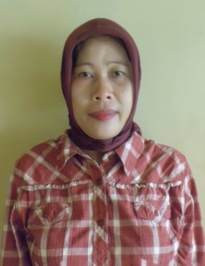
Fatmawati, A.Ma. Lahir di Bone, 6 Junii 1970. Merupakan putri ke 5 dari 7 bersaudara pasangan Abu Mannahau dan Rana Sibe. Tamat Sekolah Dasar Negeri No. 13 Biru pada tahun 1984. Kemudian pada tahun yang sama melanjutkan pemdidikan di SMP Negeri 3 Watampone dan tamat pada tahun 1987. Kemudian terdaftar sebagai siswi di SMU Lontara Watampone dan tamat pada tahun 1990. Penulis melanjutkan pendidikan D2 di STAIN Watampone dan tamat pada tahun 2005. Pada tahun 2008 tercatat sebagai mahasiswi Universitas Negeri Makassar Program Studi Pendidikan Guru Pendidikan Anak Usia Dini (PGPAUD) Fakultas Ilmu Pendidikan.
Penulis mengawali karir pada tahun 2005 tepatnya pada tanggal 2 Januari terdaftar sebagai tenaga honorer di TK AN Nur Pembina. Kemudian pindah mengajar di TK Miftahul Jannah Kabupaten Bone pada tanggal 12 Juni 2012.

